**HỌC VIỆN CÔNG NGHỆ BƯU CHÍNH VIỄN THÔNG CƠ SỞ TẠI THÀNH PHỐ HỒ CHÍ MINH**

**BÁO CÁO ĐỀ TÀI MÔN HỌC**

**XÂY DỰNG CÁC HỆ THỐNG NHÚNG**

**Đề tài:**

**THIẾT BỊ HỖ TRỢ DI CHUYỂN CHO NGƯỜI KHIẾM THỊ**

**Chuyên ngành: CÔNG NGHỆ PHẦN MỀM**

**NHÓM 9**

**Giảng viên hướng dẫn: Nguyễn Trọng Kiên**

**SV thực hiện:**

**PHẠM VĂN THUẬN N19DCCN204**

**TẠ QUANG LINH N19DCCN099**

**LÊ HOÀI NHÂN N19DCCN126**

**HUỲNH LÊ THANH NHẬT N19DCCN127**

**TRẦN QUỐC NHƠN N19DCCN132**

**PHẠM MINH QUANG N19DCCN151**

**NGUYỄN TRỌNG TÍN N19DCCN170**

**NGUYỄN NHẬT THANH N19DCCN190**

**LÊ QUANG PHỤC N19DCCN208**

**NGUYỄN HỮU TRƯỞNG N19DCCN221**

**TP. HỒ CHÍ MINH - 06/2023**

**Mục lục**

Lời cảm ơn 2

Chương 1: Tổng quan đề tài 4

1.1 Tóm tắt 4

1.2 Mở đầu 4

Chương 2 Cơ sở lý thuyết 5

2.1 Học máy – Machine Learning 5

2.2 Nhận diện đối tượng 5

2.3 Vi điều khiển 5

2.4 Tính khoảng cách từ Camera đến đối tượng được nhận diện 6

Chương 3: Thiết kế hệ thống 7

3.1 Lựa chọn phần cứng 7

3.2 Quá trình xây dựng model dự đoán 9

3.3 Lưu đồ hệ thống 9

Chương 4: Mô hình học máy và dữ liệu 10

4.1 Mô hình học máy 10

4.2 Data set 15

Chương 5: Kết luận và hướng phát triển đề tài 17

5.1 Kết quả đạt được: 17

5.2 Đề xuất hướng phát triển: 17

Lời kết 18

Tài liệu tham khảo 18

# Lời cảm ơn

Đầu tiên, nhóm **09** xin gửi lời cảm ơn chân thành đến “Học viện Công nghệ Bưu chính viễn thông” đã đưa môn học ***Xây dựng các hệ thống nhúng*** vào chương trình giảng dạy.

Đặc biệt, chúng em xin gửi lời cảm ơn sâu sắc đến giáo viên bộ môn - thầy giáo ***Nguyễn Trọng Kiên*** truyền đạt những kiến thức quý báu cho chúng em trong suốt thời gian học tập vừa qua. Trong thời gian tham gia lớp học ***Xây dựng các hệ thống nhúng***, chúng em đã có thêm cho mình nhiều kiến thức bổ ích, tinh thần học tập hiệu quả, nghiêm túc. Đây chắc chắn sẽ là những kiến thức quý báu, là hành trang để chúng em có thể vững bước sau này.

Bộ môn ***Xây dựng các hệ thống nhúng*** là môn học thú vị, vô cùng bổ ích và có tính thực tế cao. Đảm bảo cung cấp đủ kiến thức, gắn liền với nhu cầu thực tiễn của sinh viên. Tuy nhiên, do vốn kiến thức còn nhiều hạn chế và khả năng tiếp thu thực tế còn nhiều bỡ ngỡ. Mặc dù chúng em đã cố gắng hết sức nhưng chắc chắn bài báo cáo khó có thể tránh khỏi những thiếu sót và nhiều chỗ còn chưa chính xác, kính mong thầy xem xét và góp ý để bài báo cáo của nhóm **09** chúng em được hoàn thiện hơn.

Chúng em xin chân thành cảm ơn

**Nhóm 09**

# Chương 1: Tổng quan đề tài

## 1.1 Tóm tắt

Đề tài nghiên cứu của nhóm hướng đến việc phát triển các sản phẩm giúp cho những người khuyết tật khắc phục những khó khăn trong cuộc sống. Những kết quả thực nghiệm thu được chính là thành công bước đầu để có thể phát triển một thiết bị toàn diện trong tương lai cho những người khiếm thị. Để giải thích rõ hơn về đề tài, Nhóm sẽ trình bày nghiên cứu qua các nội dung sau.

## 1.2 Mở đầu

### 1.2.1 Lý do chọn đề tài:

Người khiếm thị gặp rất nhiều khó khăn trong việc đi lại do đa số còn sử dụng gậy dò đường thủ công, vốn còn nhiều trở ngại trong việc cảm nhận các chướng ngại như: Không thể nhận biết được các vật thể ở chiều cao tương đối mà gậy không chạm tới được, người sử dụng dễ mất phương hướng khi đi vào ngõ cụt hoặc khi liên tục phải thay đổi hướng đi do không biết được phương án tối ưu để né tránh chướng ngại vật... Mặc dù hiện nay đã có những thiết bị tiên tiến hỗ trợ cho người khiếm thị trong việc đi lại, nhưng chi phí cao, đây chính là rào cản giữa thiết bị và người dùng. Vậy nên phát triển ứng dụng hỗ trợ người khiếm thị với chi phí thấp, tiện dụng chính là vấn đề cấp thiết của xã hội, cần được ưu tiên phát triển nhằm giúp đỡ những người kém may mắn ấy di chuyển thuận lợi và chính xác hơn để tránh các vật cản trên đường. Ở Việt Nam hiện nay, các phương tiện và các trang thiết bị hỗ trợ người khiếm thị còn nhiều hạn chế, việc nghiên cứu và phát triển một phương tiện hỗ trợ mang tính cấp thiết về khoa học công nghệ, ứng dụng và có tính nhân văn.

### 1.2.2 Mục tiêu thực hiện

Đề tài nhằm đạt những mục tiêu sau:

* Phát triển ứng dụng và thiết bị hỗ trợ di chuyển cho người khiếm thị
* Phát hiện được vật cản trên đường
* Thông báo khoảng cách an toàn từ người đến vật cản thông qua âm báo để thay đổi hướng di chuyển.
* Giúp người thân xác định vị trí người khiếm thị khi cần hỗ trợ

# Chương 2 Cơ sở lý thuyết

## 2.1 Học máy – Machine Learning

Machine Learning (Học máy) là một lĩnh vực của khoa học máy tính, là khả năng của chương trình máy tính sử dụng kinh nghiệm, quan sát hoặc dữ liệu trong quá khứ để cải thiện công việc của mình trong tương lai thay vì chỉ thực hiện theo đúng các quy tắc đã được lập trình sẵn. Chẳng hạn, máy tính có thể học cách dự đoán dựa trên các ví dụ, hay học cách tạo ra các hành vi phù hợp dựa trên quan sát trong quá khứ.

## 2.2 Nhận diện đối tượng

Một trong những lĩnh vực quan trọng của Trí tuệ nhân tạo (Artificial Intelligence) là thị giác máy (Computer Vision). Computer Vision là một lĩnh vực bao gồm các phương pháp thu nhận, xử lý ảnh kỹ thuật số, phân tích và nhận dạng các hình ảnh, phát hiện các đối tượng, tạo ảnh, siêu phân giải hình ảnh và nhiều hơn vậy. Object Detection có lẽ là khía cạnh sâu sắc nhất của thị giác máy do số lần sử dụng trong thực tế.

Object Detection đề cập đến khả năng của hệ thống máy tính và phần mềm để định vị các đối tượng trong một hình ảnh và xác định từng đối tượng. Object Detection đã được sử dụng rộng rãi để phát hiện khuôn mặt, phát hiện xe, đếm số người đi bộ, hệ thống bảo mật và xe không người lái. Có nhiều cách để nhận diện đối tượng có thể được sử dụng cũng như trong nhiều lĩnh vực thực hành. Giống như mọi công nghệ khác, một loạt các ứng dụng sáng tạo và tuyệt vời của Object Detection sẽ đến từ các lập trình viên và các nhà phát triển phần mềm.

Bắt đầu sử dụng các phương pháp nhận diện đối tượng hiện đại trong các ứng dụng và hệ thống, cũng như xây dựng các ứng dụng mới dựa trên các phương pháp này.Việc triển nhận diện đối tượng sớm liên quan đến việc sử dụng các thuật toán cổ điển, giống như các thuật toán được hỗ trợ trong OpenCV, thư viện computer vision phổ biến. Tuy nhiên, các thuật toán cổ điển này không thể đạt được hiệu suất đủ để làm việc trong các điều kiện khác nhau.

Việc áp dụng đột phát và nhanh chóng của deep learning vào năm 2012 đã đưa vào sự tồn tại các thuật toán và phương pháp phát hiện đối tượng hiện đại và chính xác cao như R-CNN, Fast-RCNN, Faster-RCNN, RetinaNet và nhanh hơn nhưng rất chính xác như SSD và YOLO.

## 2.3 Vi điều khiển

Là một bộ xử lý nhỏ gọn tích hợp một số phần mềm và phần cứng, được sử dụng để điều khiển và điều phối các hoạt động của các thiết bị điện tử. Vi điều khiển có thể tích hợp các cổng giao tiếp như I2C, SPI, UART, GPIO, v.v. để kết nối với các linh kiện khác nhau.

Vi điều khiển thường được sử dụng trong các thiết bị điện tử như các hệ thống nhúng, điều khiển thiết bị, các thiết bị y tế, các thiết bị gia dụng thông minh, các thiết bị cảm biến, và các thiết bị IoT.

## 2.4 Tính khoảng cách từ Camera đến đối tượng được nhận diện

Khi làm việc với mạch ESP32-CAM, ta có thể tính toán khoảng cách từ vật thể đến máy ảnh mà không cần sử dụng công cụ đo lường vật lý trực tiếp. Trong trường hợp này, ta có thể sử dụng thông tin về tiêu cự của máy ảnh, độ rộng của vật thể ngoài thực tế và độ rộng của vật thể trên ảnh để tính toán khoảng cách một cách ước lượng.

Để tính khoảng cách, chúng ta có thể sử dụng công thức sau:

**d = (Wₒ ⋅ f) / Wᵢ**

Trong đó:

Wₒ là độ rộng vật thể ngoài thực tế

f là tiêu cự của máy ảnh

Wᵢ là độ rộng vật thể trên ảnh

Công thức trên dựa trên nguyên lý tương tự tam giác đồng dạng và nguyên lý cơ bản của quang học máy ảnh.

Nguyên lý tam giác đồng dạng cho biết rằng trong hai tam giác đồng dạng, tỉ lệ giữa các cạnh tương ứng của chúng là như nhau. Trong trường hợp này, ta sử dụng nguyên lý tam giác đồng dạng để liên kết kích thước của vật thể ngoài thực tế và vật thể trên ảnh.

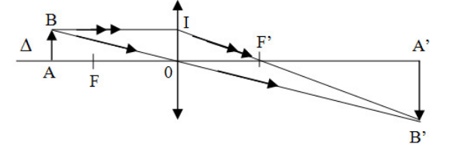

Ảnh minh họa cho việc ứng dụng tam giác đồng dạng

# Chương 3: Thiết kế hệ thống

## 3.1 Lựa chọn phần cứng

### 3.1.1 Mạch ESP32-CAM

Sơ đồ nguyên lý mạch ESP32-CAM

Sơ đồ chân mạch ESP32-CAM

Cách nối mạch ESP32-CAM

### 3.1.2 Mạch định vị GPS NEO-6M V2

Gồm mạch điều khiển và ăng ten thu phát tín hiệu vệ tinh

*Sơ đồ nguyên lý mạch GPS NEO-6M V2*

Nối mạch:

* Chân VCC nối với nguồn 3v - 5v
* Chân GND nối với GND mạch arduino (trong hình là ví dụ mạch UNO R3)
* Chân RX nối với mạch arduino chân TX
* Chân TX nối với arduino chân RX

*Sơ đồ nối mạch GPS NEO-6M V2*

## 3.2 Quá trình xây dựng model dự đoán

*Quá trình xây dựng model dự án*

## 3.3 Lưu đồ hệ thống

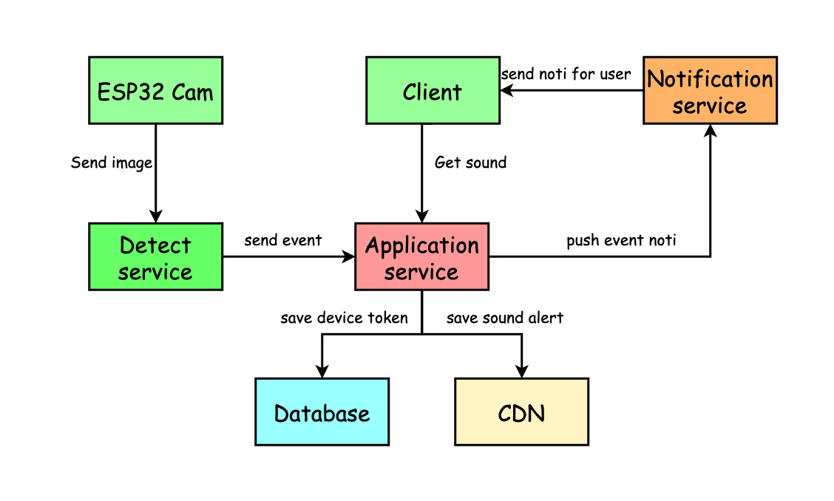

*Lưu đồ hệ thống hiện tại*

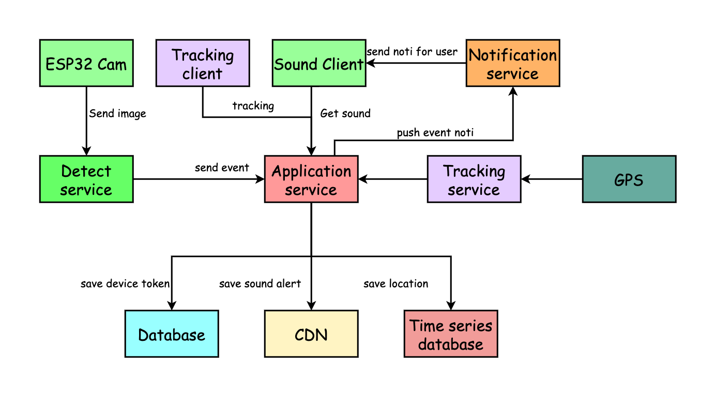

*Lưu đồ hệ thống mở rộng*

## 3.4 Chuyển văn bản thành âm thanh

### 3.4.1. TTS - Text-To-Speech là gì?

Text-To-Speech hay còn được viết tắt là TTS, là một kĩ thuật rất phổ biến ngày nay. TTS giúp bạn chuyển một đoạn văn bản (text) sang dạng âm thanh (sound).

### 3.4.2. **Ứng dụng**

TTS có rất nhiều ứng dụng như:

* Đọc tin tức ở các trang tin tức trực tuyến
* Áp dụng vào các hệ thống robot / chatbot để tăng khả năng tương tác với con người.

### 3.4.3. Cài đặt

Việc cài đặt thư viện TTS rất đơn giản. Hiện nay có rất nhiều thư viện hỗ trợ bạn việc này. Tuy nhiên, có một thư viện vừa dễ dàng cài đặt nhưng lại có giọng đọc khá giống người thật là: gTTS (Google Text-To-Speech). Trong terminal của pycharm ta chạy lệnh sau để cài đặt: “pip install gTTS”.

### 3.4.4. Một số hàm thông dụng

1. **gTTS(text, lang = 'en', slow = False)**

**Thông số:**

* text (string) - Văn bản được đọc.
* lang (chuỗi, tùy chọn) - Ngôn ngữ (thẻ ngôn ngữ IETF) để đọc văn bản. Mặc định là en.
* slow (bool, tùy chọn) - Đọc văn bản chậm hơn. Mặc định là False.

1. **save (savefile)**

Thực hiện yêu cầu API TTS và ghi kết quả vào tệp.

**Thông số:**

* savefile (string) - Đường dẫn và tên tệp để lưu .mp3 vào.

## 3.5 Service push notification

### 3.5.1. Làm sao gửi tin cho 1 user

Hệ thống của ta phải gọi api vào bên thứ ba như Firebase Cloud Messaging (FCM). FCM sẽ gửi tin đến điện thoại của ta.

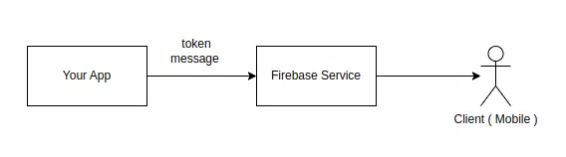

Vậy cần những thông tin gì khi gọi api ?

* Message: Nội dung của thông báo hiển thị ở phía client
* Token: FCM sẽ định danh mỗi thiết bị bằng token, như vậy khi có token FCM có thể gửi chính xác thiết bị. Nhưng FCM là system định danh thiết bị, làm sao để App của mình có được token mà gọi sang FCM ?

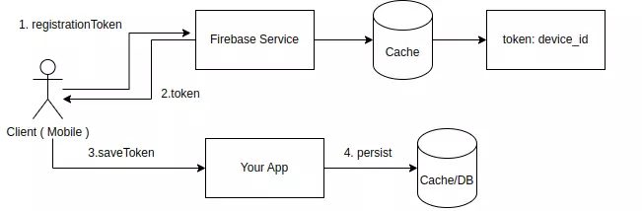

FCM sẽ có api để client có thể đăng kí lấy token và gửi lại App để lưu. Về luồng đi thì nó đơn giản như sau:

1. Client gọi api đăng kí token của FCM
2. FCM sinh token, và lưu thông tin lại vào cache, hoặc database (không chính xác thực sự cơ chế lưu của FCM nhưng mình vẽ ra để mọi người cũng hình dung service họ cũng sẽ lưu lại thông tin này), sau đó thì trả lại thông tin cho client
3. Client gọi api gửi token đó cho App để lưu lại có thể trong cache, hoặc database  
     
   Do token có thể dùng lại được nhiều lần để gửi tin, nên quá trình đăng ký token thường thì chỉ khi lần đầu login vào app, hoặc khi token đã hết hạn ( không thể gửi tin push đến bằng token đó) và cần quá trình đăng ký lại.

### 3.5.2. Gửi tin đến nhiều người

Để tạo ra một chiến dịch quảng cáo, ta cần có web backend lựa chọn các tập người dùng và nội dung gửi đi, sau đó hệ thống push phía dưới sẽ xử lý việc gửi tin đi.

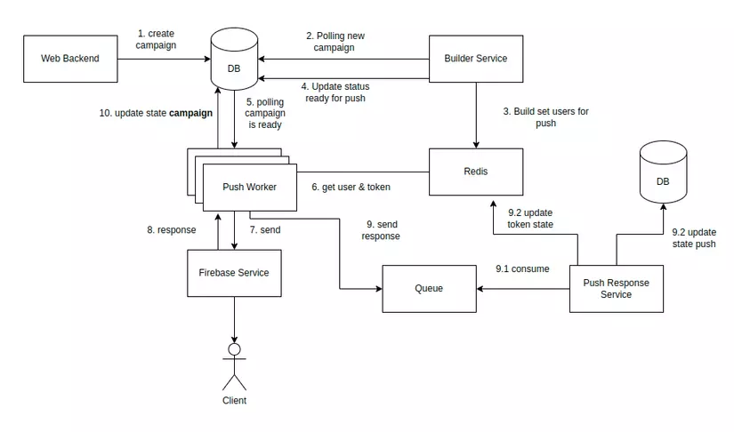

Đây là kiến trúc tổng quan của hệ thống

1. Web Backend: Sẽ tạo chiến dịch và lưu thông tin của chiến dịch bao gồm nội dung tin, tập người dùng, thời gian gửi....
2. Builder Service : Polling những campaign cần gửi, dựa vào những điều kiện để build ra tập set các user cần push trong redis, cập nhật lại trạng thái của campaign đã hoàn tất việc build
3. Push Worker: Các push worker sẽ polling từ database để lấy ra những campaign hoàn tất việc build tập set. Lấy token của user trong redis, build message và gọi api của FCM, đẩy response tới queue để async việc lưu trạng thái. Khi hoàn tất việc xử lý sẽ cập nhật trạng thái hoàn tất quá trình push.

# Chương 4: Mô hình học máy và dữ liệu

## 4.1 Mô hình học máy

### 4.1.1 SSD

* SSD (Single Shot MultiBox Detector) model được giới thiệu vào năm 2016 là một kiểu model phát hiện và định vị các đối tượng trong lĩnh computer vision.
* Khác với các model trước đó như R-CNN hay cải tiến là Faster R-CNN, chúng nhận dạng vật thể qua 2 giai đoạn (2-stages) Region Proposals Network và Object Detection Network.
* Điểm làm nên thương hiệu của SSD là tốc độ nhanh, độ chính xác khá cao (cao hơn YOLO - một model 1-stage khác), khả năng phát hiện các vật thể với kích thước khác nhau.

* Mô hình sử dụng một mạng neural duy nhất, bao gồm 2 thành phần: một mô hình mạng cơ sở (Base Network) và các lớp neuron phụ trợ (Auxiliary Layers).
* Trong đó, mạng cơ sở có nhiệm vụ trích xuất đặc trưng ảnh (là một mạng image classification), sau đó các đặc trưng này được sử dụng bởi các lớp neuron phụ trợ để dự đoán vị trí của các đối tượng trong ảnh.
* Mô hình này có thể linh hoạt thay đổi phần base network để phù hợp với bài toán cần giải quyết.
* Sau khi thu được feature map từ base network, ta sẽ thêm vào phần sau đó các lớp neuron phụ trợ với kernel 3x3xp (p là chanel ảnh) để đưa ra các bounding boxes và nhãn tương ứng.
* Sau cùng, các kết quả trên sẽ được đi qua một lớp gọi là Non-maximum Suppression layer nhằm khử các bounding boxes - chỉ đưa ra một bounding box duy nhất và chứa nhãn dự đoán vật thể.

**Cách hoạt động của SSD**

* Trích xuất đặc trưng từ base network -> feature map
* Auxiliary layers sẽ dùng feature map này để tính toán tiếp, cụ thể:
* Chia feature map thành một grid cell (vd: 32x32).
* Mỗi cell sẽ tạo ra một số lượng bounding boxes (4 hoặc 6) kết hợp với aspect ratio và độ scale khác nhau.
* Bên cạnh đó, trên mỗi feature map này còn dùng 1 kernel 3x3 để tính toán ra feature map ở layer kế tiếp.
* Feature map này thực hiện các bước tương tự.
* Lưu ý với mỗi feature map đều đưa ra bounding boxes tương ứng với class, vì thế để khử các bounding gần đúng, các output này sẽ được đi qua non-maximum suppression layer.

*Ví dụ về bounding boxes*

* Trong quá trình huấn luyện, để đỡ mất thời gian khi phải sinh ra tất cả các bounding boxes ứng với aspect ratio và scale cho mỗi grid cell. SSD dùng một thuật toán phân cụm để đưa ra các bounding boxes tương ứng với ground truth box (do mình gán nhãn).
* Nó dựa vào chỉ số IOU hay Jaccard index

*Chỉ số IoU*

### 4.1.2 Mobile Net

* MobileNet là một kiến trúc mạng nơ-ron tích chập (CNN) được thiết kế để sử dụng trên các thiết bị di động với các tài nguyên tính toán và bộ nhớ hạn chế.
* MobileNet được phát triển bởi Google và được giới thiệu trong bài báo khoa học "MobileNets: Efficient Convolutional Neural Networks for Mobile Vision Applications" vào năm 2017.

*So sánh CNN và Separable CNN*

* MobileNet được thiết kế để giảm kích thước mô hình và tăng tốc độ tính toán bằng cách sử dụng hai kỹ thuật: Deepwise Convolution và Pointwise Convolution. Điều này giúp cho MobileNet có khả năng hoạt động nhanh và hiệu quả trên các thiết bị di động có tài nguyên hạn chế.
* Các ưu điểm của MobileNet so với các mô hình CNN khác là kích thước mô hình nhỏ hơn, tốc độ tính toán nhanh hơn và độ chính xác tương đối cao. Do đó, MobileNet được sử dụng rộng rãi trong các ứng dụng di động như phân loại hình ảnh, nhận dạng đối tượng và nhận dạng hành động.

### 4.1.3 Depthwise và Pointwise convolution

Depthwise convolution

* Tách đầu vào thành các kênh riêng biệt.
* Chuyển đổi từng đầu vào với bộ lọc tương ứng.
* Xếp chồng các kết quả đầu ra được biến đổi với nhau.

*Depthwise convolution*

Pointwise convolution

Sử dụng một nhân 1x1 (point) có độ sâu bằng số lượng kênh mà ảnh đầu vào có.

*Pointwise convolution*

Độ phức tạp tính toán của CNN thông thường với Mobilenet

*CNN thông thường*

### 4.1.4 Mobile Net

Mobile Net

## 4.2 Data set

### 4.2.1 COCO

COCO (Common Objects in Context) là một tập dữ liệu lớn cho việc nhận dạng vật thể trong ảnh. COCO bao gồm hơn 330.000 hình ảnh được gán nhãn với hơn 1.5 triệu đối tượng thuộc 80 loại khác nhau. Bên cạnh đó, COCO còn có thông tin về mối liên hệ giữa các đối tượng và định vị vị trí của chúng trong không gian 2D.

COCO lưu trữ các dữ liệu annotation trong 1 file có định dạng JSON. Với một file dữ liệu JSON của COCO sẽ gồm những block chính như sau:

Info: trường dữ liệu này chứa thông tin về tập dataset.

Licenses: trường dữ liệu này chứa thông tin về giấy phép của tập dataset.

Categories: trường dữ liệu này chứa một danh sách tên các đối tượng.

Images: trường dữ liệu này lưu trữ thông tin của các hình ảnh (đường dẫn, tên hình ảnh, id của ảnh).

Annotations: trường dữ liệu này chứa thông tin nhãn của từng đối tượng trong ảnh.

### 4.2.2 TF Record.

* Là một cách để xử lý dữ liệu trước khi đưa vào train model.
* Việc chuyển dữ liệu về TF Record thuận tiện khi dữ liệu train quá lớn - không thể load vào RAM hết được, thay vào đó với định dạng TF Record, dữ liệu sẽ được format về binary, làm cho quá trình train diễn ra nhanh hơn, không tốn quá nhiều tài nguyên cho việc đọc file.
* TF Record được lưu dưới dạng một chuỗi binary, vì vậy cần phải có một định dạng trước khi chuyển từ dữ liệu thô sang TF Record.

### 4.2.3 Checkpoint.

* Là một cơ chế để lưu trữ và quản lý các trọng số của model.
* Khi dữ liệu train lớn, việc lưu trữ checkpoint giúp ta tiết kiệm được thời gian train, vì ta không cần phải train lại từ đầu mỗi khi sử dụng model mà tiếp tục train tại checkpoint đã lưu trước đó.
* Checkpoint được sử dụng để theo dõi tiến trình  huấn luyện và giám sát hiệu suất của model và điều chỉnh các tham số để cải thiện hiệu suất của mô hình
* Cho người dùng đánh giá độ chính xác của model từ checkpoint và khả năng triển khai model lên các môi trường thực tế

# Chương 5: Kết luận và hướng phát triển đề tài

## 5.1 Kết quả đạt được:

* Khi sử dụng trong việc di chuyển trên đoạn đường thẳng, thiết bị hoạt động chính xác với đa số chướng ngại vật.
* Khi hoạt động ở những điều kiện thời tiết khác nhau, thiết bị vẫn hoạt động tốt ở khá nhiều môi trường, trừ trường hợp không khí có độ ẩm cao trên 80% (mưa hoặc gặp nước) thì thiết bị làm việc kém hiệu quả hoặc đôi lúc ngừng hoạt động do đoản mạch.
* Khi sử dụng thiết bị để sang đường, thiết bị gặp nhiều khó khăn do điều kiện giao thông ở Việt Nam khá phức tạp.
* Khi sử dụng trong không gian chật hẹp, thiết bị liên tục gặp vật cản khiến người sử dụng phải quay lại hướng ban đầu mà không tiến tới trước được.
* Khi làm việc trong môi trường có từ trường cao hoặc có vật mang từ tính ở gần làm la bàn bị sai lệch, dẫn đến việc kiểm tra sự thay đổi hướng di chuyển của người sử dụng có sai lệch nhỏ.

Nhìn chung đề tài của nhóm có ưu điểm:

* + Mạch có cấu tạo và hoạt động đơn giản không phức tạp nhưng tính chính xác và khả năng áp dụng thực tế cao.
  + Mạch được thiết kế với các module, ta có thể dễ dàng điều chỉnh tuỳ thuộc vào yêu cầu và trường hợp cụ thể.
  + Các thiết bị dễ mua được ngoài thị trường, giá thành rẻ.
  + Dễ lắp ráp đối với người mới tập làm mạch điện tử.
  + Có thể mở rộng và phát triển dễ dàng.

## 5.2 Đề xuất hướng phát triển:

Với các vấn đề đã nêu trên, nhóm đưa ra một số giải pháp và hướng phát triển như sau:

* Thu nhỏ sản phẩm để người dung tiện cho việc sử dụng
* Lắp đặt hệ thống phát tín hiệu sáng để người khác nhường đường khi tham gia lưu thông

# Lời kết

Thiết bị hỗ trợ người khiếm thị chính là thành công bước đầu của nhóm thực hiện đề tài trong việc tiếp cận công cuộc phát triển sản phẩm hỗ trợ những người kém may mắn trong cuộc sống. Qua quá trình nghiên cứu và thực nghiệm với thiết bị, nhóm nhận thấy rằng việc cải tiến để thiết bị trở nên hoàn thiện hơn, độ chính xác cao, thiết kế nhỏ gọn và tiện lợi đối với người sử dụng là điều hoàn toàn có thể thực hiện được.

“Khoa học càng phát triển, tính nhân văn và giá trị con người càng phải được đề cao”. Vậy nên, *Bài báo cáo được viết và trình bày bởi nhóm em, với tinh thần nghiêm túc học hỏi và nghiên cứu.* cũng như với mong muốn thực hiện những hành động thiết thực vì người khuyết tật - những mảnh đời bất hạnh giúp họ có cuộc sống tốt đẹp hơn.

## Tài liệu tham khảo

[1] Jason Brownlee (2019). A Tour Of Machine Learning Algorithms.

[2] Wei Liu, Dragomir Anguelov, Dumitru Erhan, Christian Szegedy, Scott Reed, Cheng-Yang Fu: “SSD: Single Shot MultiBox Detector”, 2016

[3] Andrew G. Howard, Menglong Zhu, Bo Chen, Dmitry Kalenichenko, Weijun Wang, Tobias Weyand, Marco Andreetto, Hartwig Adam: “MobileNets: Efficient Convolutional Neural Networks for Mobile Vision Applications”, 2017

[4] https://darkedeneurope.com/vgg16-la-gi/

--Hết--